**GT – QUESTÃO SOCIAL, POLÍTICA SOCIAL E SERVIÇO SOCIAL**

Modalidade da apresentação: Comunicação oral

AUTONOMIA FINANCEIRA PARA BENEFICIÁRIOS/AS DO PROGRAMA BOLSA FAMÍLIA NO MUNICÍPIO DE CURRAIS NOVOS/RN

Andressa Cassiano Araújo

Marcella Moara Medeiros Dantas

**Resumo**

O projeto de autonomia financeira para usuários/as do Programa Bolsa Família - PBF objetivou potencializar o trabalho autônomo que famílias em situação de vulnerabilidade socioeconômica desenvolvem no Município de Currais Novos/RN, através de parceria da SEMTHAS com o SEBRAE, promovendo capacitações sobre vendas, dicas de marketing para pequenos negócios e finanças pessoais para trabalhadores autônomos. O projeto que fundamenta este trabalho foi realizado nos meses de outubro a dezembro de 2018, com 20 usuários/as do Programa Bolsa Família. Além de potencializar a atividade econômica que essas famílias já desenvolvem, através da criação de logotipos, foi realizado ao final do projeto exposição e vendas dos produtos e serviços que essas famílias desenvolvem para a população local.

**Palavras-chave:** Bolsa Família. Autonomia financeira. Trabalho.

# 1 INTRODUÇÃO

O Programa Bolsa Família – PBF está previsto em lei — [Lei Federal nº 10.836, de 9 de janeiro de 2004](http://www.planalto.gov.br/ccivil_03/_ato2004-2006/2004/lei/l10.836.htm)— e é regulamentado pelo [Decreto nº 5.209, de 17 de setembro de 2004](http://www.mds.gov.br/webarquivos/legislacao/bolsa_familia/decreto/Decreto_no_5209_de_17.09.2004-1.pdf). É um dos benefícios sociais que famílias de baixa renda podem participar. Conforme cartilha do MDS, o Programa foi criado em 2003, sob a gestão nacional do Ministério do Desenvolvimento Social e Combate à Fome (MDS) e vem contribuindo para a superação conjunta de vulnerabilidades sociais, em parceria com as políticas de saúde e educação.

Em nível do Município de Currais Novos/RN, das 8.637 famílias inseridas no Cadastro Único, 4.334 famílias são beneficiárias da transferência de renda do Programa Bolsa Família. Além do acesso a transferência direta de renda, as crianças e adolescentes dessas famílias estão sendo acompanhadas pelas condicionalidades das políticas de saúde e educação. Segundo dados do MDS, o valor transferido no mês de agosto de 2018 aos beneficiários foi de R$ 668.201,00, o que significa dizer que esse valor, em larga medida, é injetado na economia do município através da compra de alimentos, vestuários, roupas, objetos etc.

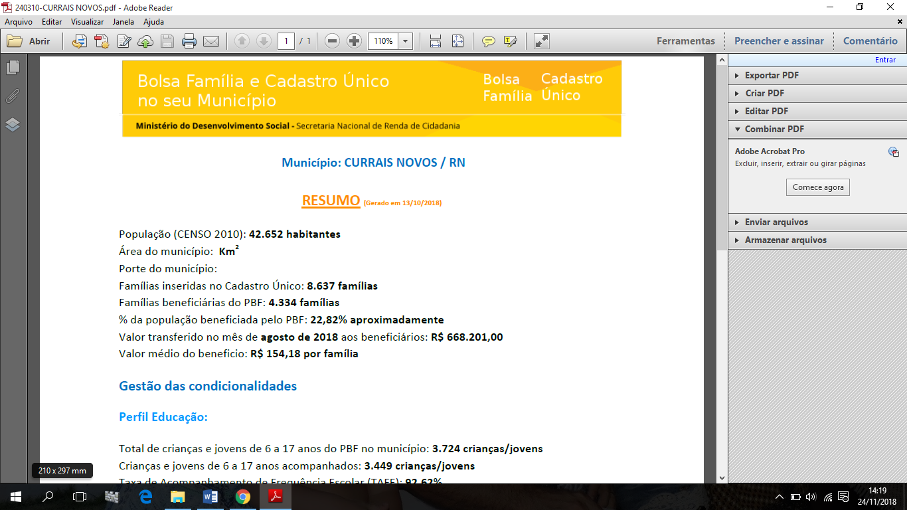

**Fonte:** Foto extraída do site: www.aplicacoes.mds.gov.br

De acordo com o referido programa, famílias com renda per capita de até R$ 178,00 que tenham crianças e/ou adolescentes em sua composição se enquadram para receberem a transferência de renda. Em sua grande maioria, são famílias em que os responsáveis desenvolvem atividade remunerada de maneira informal, sem carteira de trabalho assinada ou outros tipos de trabalhos formais; e encontram no PBF a possibilidade de um complemento financeiro.

Nesse sentido, o projeto justificou-se pela necessidade de promover a autonomia financeira de mães e pais que participam do Programa Bolsa Família, na tentativa de que esses usuários não tenham na transferência de renda do programa social sua única ou principal fonte de renda. Em tempos de cortes do Governo Federal e bloqueios de benefícios sociais, as famílias beneficiárias dos programas de transferência de renda, em questão, do PBF, se encontram em situação ainda mais vulneráveis.

# 2 DESENVOLVIMENTO

O Cadastro Único é uma ferramenta do Governo que possibilita acesso às políticas sociais para famílias em situação de pobreza e vulnerabilidade social. A partir da compilação das informações, o Estado e os Municípios podem atuar com políticas eficientes, atentas as realidades locais. A gestão municipal tem um papel fundamental que é articular à operacionalização da política com o planejamento e socialização das informações para a população usuária.

Em nível municipal, Currais Novos é uma cidade com mais de 43 mil habitantes, se configurando como município de pequeno porte II. De acordo com dados do Ministério do Desenvolvimento Social e Combate a Fome - MDS, 8.637 famíliasdo município estão inseridas na base de dados do Cadastro Único do Governo Federal. O fato implica que essa parcela da população está assistida com os programas sociais do Governo, em seus diferentes critérios de renda e participação, tais como redução da tarifa de energia, programa do leite, Benefício de Prestação Continuada - BPC, Programa Bolsa Família – PBF, ID Jovem, Carteira do Idoso, isenção em concursos públicos, contribuição ao INSS como dona de casa, etc.

Conforme dados do Ministério do Desenvolvimento Social – MDS, 4.334 famílias do município são beneficiárias com a transferência de renda do Programa Bolsa Família – PBF, equivalem a 22,82% da população total do Município. 861 dessas famílias estariam em situação de extrema pobreza se não tivessem acesso à política de transferência de renda. No mês de Agosto de 2018, foi repassado aos inscritos no PBF do Município de Currais Novos/RN o valor de R$ R$ 668.201,00. Nesse sentido, garantir o acesso de famílias em situação de vulnerabilidade aos programas sociais, em particular, aos programas de transferência de renda, em larga medida, é favorecer a promoção do bem estar e desenvolvimento social da população local.

Em suma, percebe-se a importância da transferência de renda do Programa Bolsa Família para usuários em situação de vulnerabilidade socioeconômica e que não possuem renda fixa, trabalham de forma autônoma. Nesse sentido, o PBF atua como complemento da renda financeira que dá o suporte necessário, ajudando no complemento de despesas, tais como aluguel social, contas de energia, água, alimentação, medicamentos, quando necessário, entre outras despesas eventuais.

Diante do contexto macro de desemprego e crise socioeconômica vivenciada no país, o projeto de autonomia financeira para famílias que são beneficiárias do PBF no Município de Currais Novos/RN objetivou potencializar as atividades autônomas que essas famílias já desenvolvem no município. Criar oportunidades para que as famílias possam aumentar sua renda financeira potencializando o trabalho que elas já desenvolvem significa promover autonomia e protagonismo social.

Nesse sentido, através de parceria entre a Secretaria Municipal de Trabalho, Habitação e Assistência Social - SEMTHAS e o Serviço Brasileiro de Apoio às Micro e Pequenas Empresas - SEBRAE, 20 usuários do PBF e inscritos no Cadastro Único do Governo Federal tiveram a oportunidade de receber capacitações com consultores renomados, a respeito de técnicas de vendas, marketing para pequenos negócios e finanças pessoais. Nas palestras e oficinas, os integrantes do projeto aprenderam noções básicas de vendas e mercado que os ajudaram a criar estratégias de marketing para que os serviços que eles desenvolvem alcancem uma maior cartela de clientes e consequentemente uma renda maior ao final do mês.

O projeto oportunizou famílias de baixa renda aprender a vender seus produtos e serviços com lógica, lucratividade e com inteligência financeira. Uma das participantes, por exemplo, trabalha com produção artesanal de licor. Durante o projeto foi potencializado possibilidades objetivas de vendas, através da geração de oportunidades, como por exemplo, criar parcerias com lojas de bebês no município, lugares onde mulheres grávidas visitam com frequência. Nesse sentido, a usuária foi despertada sobre a possibilidade e oportunidade de distribuir o seu cartão de serviço (logotipo) em lugares estratégicos de vendas no comércio, contendo seu telefone, endereço e o produto que ela oferece.

Nesse sentido, o projeto possibilitou as famílias de baixa renda que trabalham de forma autônoma a criarem suas próprias oportunidades de vendas e de negócios, através das capacitações com consultores renomados do SEBRAE. Ao final do projeto, todos os participantes receberam certificado, como forma de potencializar o currículo e incentivar a educação continuada, além de receberem suas logomarcas, nos seus diferentes ramos de atuação.

A seleção dos participantes foi realizada no mês de Outubro de 2018, através de levantamento de dados a respeito das principais fontes de renda e trabalho das famílias em situação de vulnerabilidade socioeconômica e que participam do PBF. A coleta de dados foi realizada a partir de demandas espontâneas de atendimento social pelo setor de Serviço Social da SEMTHAS, através das entrevistas socioeconômicas para atualização voluntária do Cadastro Único e a partir das demandas e acompanhamentos dos grupos dos Centros de Referência da Assistência Social – CRAS. Após o levantamento de famílias em situação de vulnerabilidade socioeconômica e que estão inseridas no mercado de trabalho com atividades remuneradas de maneira informal, foram selecionadas 20 famílias beneficiárias do Programa Bolsa Família para participarem do projeto de autonomia financeira.

Em sua grande maioria, os responsáveis familiares do PBF desenvolvem trabalho com artesanato, pinturas, vendas, bazares, costura, materiais recicláveis, produção de alimentos, consertos e reparos de eletrônicos, motorista, montador de móveis, eletricista etc. A proposta objetivou qualificar e valorizar o trabalho autônomo, promovendo capacitação profissional através de cursos profissionalizantes, incentivo e apoio ao empreendedorismo através de parceria com o SEBRAE do município, da produção de slogan referente ao trabalho de cada usuário/a e fortalecimento das capacidades individuais através da divulgação e publicidade dos serviços prestados pelos/as usuários/as nas mídias locais.

Após as oficinas, palestras e reuniões sobre qualificação profissional com os responsáveis das vinte famílias foi realizada uma feira de exposição no centro da cidade, com o intuito e objetivo de incentivar o trabalho local, as capacidades laborais dos/as usuários/ase promover a venda dos serviços que os/as participantes oferecem para a comunidade. A feira de exposição foi um momento impar para finalização do projeto, que possibilitou levar a conhecimento da população os trabalhos desenvolvidos e serviços ofertados de maneira autônoma, pelas famílias em situação de vulnerabilidade socioeconômica. Insta frisar que a construção dos logotipos foi realizada em conjunto com os próprios usuários/as.

## 2.1 Programa Bolsa Família e promoção da saúde e educação para os/as beneficiários/as

Quando uma família passa a ser beneficiária do Programa Bolsa Família, ela assume compromissos com o Governo Federal, que são os de cumprimento das condicionalidades do programa, tais como manter crianças e adolescentes entre 6 e 17 anos na escola, levar as crianças menores de 7 anos aos postos de saúde para tomar vacinas, ter acompanhamento de peso e altura e realizar o pré-natal, quando necessário. Além disso, também é feito o acompanhamento da saúde com mulheres entre 14 e 44 anos de idade.

Nesse sentido, o PBF é também uma oportunidade de acesso a outras políticas como saúde e educação.

As condicionalidades do programa refletem o caráter intersetorial da política de transferência de renda em questão, pois, a frequência dessas famílias nas Unidades Básicas de Saúde, melhora o acesso à informação sobre controle de natalidade e métodos contraceptivos, por exemplo, fator que desmistifica a tese de que “pobres fazem filhos para ter Bolsa Família”. Segundo dados do IBGE, nos últimos dez anos, a maior redução de filhos foi identificada na Região Nordeste, entre os 20% mais pobres. Fica evidente a necessidade do programa e seus objetivos de levar bem estar, saúde e educação para as famílias em situação de vulnerabilidade social, para além da transferência de renda.

No que se refere à educação, criança e adolescentes entre 6 a 15 anos devem ter pelo menos 85% de frequência escolar e 75% de frequência obrigatória para jovens de 16 e 17 anos, todo mês. Quando as condicionalidades do programa não estão sendo cumpridas, a família recebe advertência por parte do Governo e até bloqueio ou cancelamento do benefício. Durante o descumprimento das condicionalidades, é dever da proteção social básica realizar o acompanhamento dessas famílias e identificar os reais motivos que estão dificultando a frequência da criança na escola, por exemplo. Motivos de descumprimento na educação, em muitos casos, podem estar relacionados ao *bullying*, a violência doméstica, alienação parental, manifestações de preconceito que a criança ou o jovem esteja sofrendo em sala de aula etc. São inúmeros fatores e possibilidades de atuação intersetorial, para que as famílias de baixa renda, que são beneficiárias do Programa Bolsa Família, recebam para além da transferência direta de renda, proteção social e promoção da saúde e educação para seus membros.

De acordo com o relatório de informações sociais, do Ministério da Cidadania, gerado em 13 de Outubro de 2018 (conforme figura abaixo), um total de 3.449 crianças e jovens tiveram frequência acima de 75% durante o ano anterior. Em 2018 o Município de Currais Novos/RN atingiu a taxa de acompanhamento de frequência em 92,62%, dado superior ao indicado na Média Nacional. Esse fator sinaliza a importância do PBF na promoção da saúde e educação para seus beneficiários, pois, em larga medida, é também um instrumento de prevenção e redução da evasão escolar.

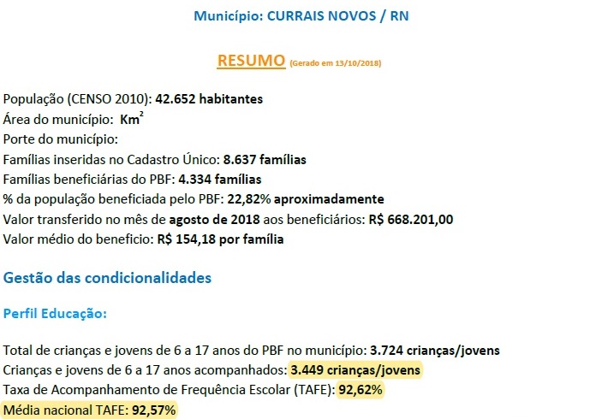

**Fonte:** Foto extraída do site: www.aplicacoes.mds.gov.br

## 2.2 As implicações das medidas de redução de “gastos sócias” adotadas pelo Governo Federal para as famílias de baixa renda

Os trabalhadores são os mais afetados, de forma negativa, com as medidas de redução e focalização das políticas sociais que o atual Governo tem adotado. Sobretudo, as famílias que trabalham de forma autônoma e que tem na transferência do Programa Bolsa Família um complemento de renda, destinado a complementar o pagamento de despesas de energia, água, alimentação, medicamentos, aluguel social, entre outras eventualidades.

Como vimos, para o Município de Currais Novos/RN, foram repassados em março de 2018 o valor de R$ 672.973,00, distribuído para as 4.667 famílias beneficiárias do Programa Bolsa Família. Já no mês de Agosto de 2018, o valor de famílias beneficiários do PBF foi reduzido para 4.334, constando uma média de **333 famílias excluídas do programa** **durante o ano de 2018**. Além disso, o repasse da folha de pagamento, se comparado os dados dos meses de Março e Agosto de 2018, foi reduzido no valor correspondente de R$ 4.772,00, conforme dados do MDS sinalizados abaixo.

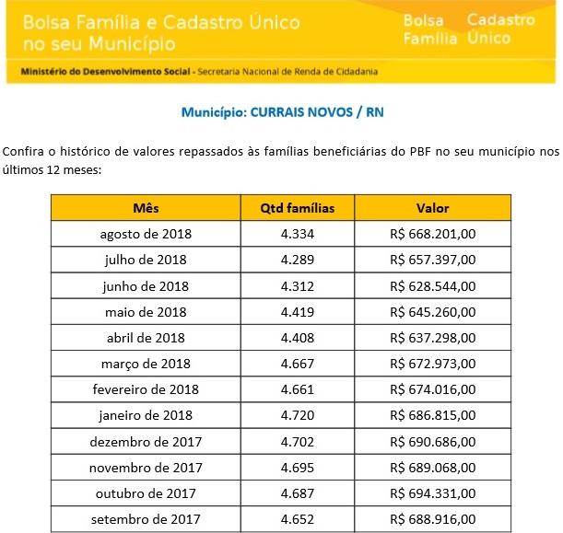

**Fonte:** Foto extraída do site: www.aplicacoes.mds.gov.br

Medidas como essas implicam de forma negativa tanto para os/as trabalhadores do Sistema Único de Assistência Social - SUAS e demais políticas públicas como para os/as usuários/as. Segundo noticiário do Jornal GGN, anunciado em novembro de 2018, o Governo Temer colocou o Brasil de volta ao mapa mundial da fome.

Frente ao expressivo número de bloqueios e cancelamentos dos benefícios do Programa Bolsa Família, surgiu a necessidade de se trabalhar a autonomia financeira da população usuária, potencializando o trabalho autônomo que essas famílias já desenvolvem no município, a exemplo de costuras, faxinas, produção e venda de bolo de pote, soldagem, artesanatos produzidos a partir de materiais recicláveis, entre outros serviços. Em sua grande maioria, beneficiários do PBF desenvolvem atividade remunerada de maneira informal, sem empregos fixos e encontram no Programa a possibilidade de um complemento financeiro.

Nesse sentido, o projeto justificou-se pela necessidade promover a autonomia financeira de mães e pais que participam do Programa Bolsa Família, na tentativa de que esses usuários não tenham na transferência de renda do programa social sua única ou principal fonte de renda. Em tempos de cortes do Governo Federal e bloqueios de benefícios sociais, as famílias beneficiárias dos programas de transferência de renda, em questão, do Programa Bolsa Família, ficam ainda mais vulneráveis.

# 3 CONSIDERAÇÕES FINAIS

O projeto de autonomia financeira para beneficiários/as do PBF foi realizado para famílias que se encontram em situação de vulnerabilidade socioeconômica no Município de Currais Novos/RN. Por serem famílias que não possuem renda fixa, em momentos de bloqueios ou cancelamentos do benefício, por exemplo, pais e mães autônomos se encontram em situação de vulnerabilidade social. Nesse sentido, o projeto se configurou como uma oportunidade de autonomia financeira, no sentido de potencializar o trabalho autônomo que famílias de baixa renda já desenvolvem no município.

Nesse sentido, identificamos que. A partir da problemática do desemprego, inconstância de renda salarial e dificuldades de inserção no mercado de trabalho, surgiu a possibilidade de potencializar o trabalho autônomo que os responsáveis familiares já desenvolvem. Através das entrevistas socioeconômicas para atualização do Cadastro Único, foi identificado que muitos trabalham com artesanato, pinturas, costuras, faxinas, produção de alimentos, ou seja, há diversas potencialidade e capacidades laborais dos usuários/as. A partir de um olhar empreendedor, foi possível criar possibilidades coletivas e valorização das potencialidades individuais. O projeto objetivou para além de incentivo e promoção ao mercado de trabalho, a valorização das capacidades individuais de cada trabalhador, através da socialização dos trabalhos desenvolvidos e serviços ofertados para a população da cidade.

Insta frisar que os programas e benefícios socioassistenciais são direitos institucionalizados, previsto na Constituição de 1988. É dever de o Estado garantir políticas públicas inclusivas, de promoção ao mercado e complemento de renda para famílias em situação de vulnerabilidade socioeconômica.

Além de participações em palestras e oficinas relacionadas ao Marketing para Pequenas Empresas, Empreendedorismo e Finanças Pessoais, cada usuário recebeu uma logotipo referente aos serviços prestados que eles desenvolvem.

Por fim, a feira de exposição para divulgação dos produtos e serviços que participantes desenvolvem, contribuiu de forma positiva na renda financeira dessas famílias. Além de terem a oportunidade de vender seus produtos, como: salgados, artesanatos, licor, bazar; foi uma oportunidade dos/as usuários/as distribuírem para a sociedade seus logotipos, contendo endereço, telefone e o serviço autônomo que realizam. A população também teve sua importância no projeto, no sentido de contribuir com a renda financeira das famílias em situação de vulnerabilidade socioeconômica, comprando os serviços ofertados e até mesmo agendando pedidos futuros, a exemplo de uma das participantes, que trabalha com costuras e durante a feira conseguiu novos clientes para a produção de biquínis de crochê para o verão.

De forma efetiva, o projeto de autonomia financeira possibilitou famílias de baixa renda trabalhar com condições objetivas para melhorar a condição financeira de suas famílias. Com as suas logotipos, os participantes terão mais oportunidade de alcançar um maior número de clientes. A partir das formações e capacitações com consultores renomados do SEBRAE do Município, os participantes tiveram a oportunidade de amadurecerem profissionalmente e ter suas próprias ideias para potencializar seus negócios; ambos foram fatores que em larga medida ajudará a melhorar a renda mensal dessas famílias, possibilitando certa autonomia e promoção ao mercado de trabalho.

# REFERÊNCIAS

ANGELO, Damares. **IBGE acaba com ideia de que “pobre só faz filho para ganhar Bolsa Família”,** 2015. Disponível em: <http://www.ideafixa.com/oldbutgold/ibge-acaba-com-a-tese-de-que-pobre-so-faz-filho-pra-ganhar-bolsa-familia>. Acesso em: 23 de Novembro de 2018.

BRASIL. **Constituição da República Federativa do Brasil,** 1988.

BRASIL, Lei 8.742. **Lei Orgânica de Assistência Social (LOAS**). Brasília: DF, 7 de dezembro de 1993.

BRASIL, Ministério do Desenvolvimento Social e Combate à Fome. **Bolsa família transferência de renda e apoio à família no acesso à saúde, à educação e à assistência social.** Brasília, 2003.

BRASIL, Ministério do Desenvolvimento Social e Combate à Fome. **Política Nacional de Assistência Social - PNAS**. Brasília, 2004.

LABOISSIÉRE, Paula. **Redução no número de filhos por família é maior entre os 20% mais pobres do país,** 2015.Disponível em: <http://agenciabrasil.ebc.com.br/geral/noticia/2015-03/reducao-no-numero-de-filhos-por-familia-e-maior-entre-os-20-mais-pobres>. Acesso em: 23 de Novembro de 2018.

NASSIF, Luis. **Governo Temer empurra o Brasil de volta para o Mapa Mundial da Fome**, 2017. Disponível em: <https://jornalggn.com.br/noticia/governo-temer-empurra-brasil-de-volta-ao-mapa-mundial-da-fome>. Acesso em: 23 de Novembro de 2018.

OLIVEIRA, Luís Felipe Batista; SOARES, Sergei Suarez Dillon. **“Efeito preguiça” em programas de transferência de renda**, p. 341-358, 2013.